**Python中利用webdriver进行截图**

前面章节我们介绍了如何封装自定义的log模块，对一些公共方法都添加了try except处理，保证调用执行每一个方法都有日志记录。有些时候，程序出错了，光看日志中的ERROR是不方便，我们更需要出错界面的截图，有了截图可以快速定位报错的页面。

特别是web UI自动化测试中，如果有截图，一看就知道是哪个页面出问题，直接去定位问题。在webdriver中有提供了截图的接口，方便我们进行截图。

|  |  |
| --- | --- |
| 方法 | 描述 |
| save_screenshot(filename) | 获取当前屏幕截图且保存 |
| Get_screenshot_as_file  (filename) | 获取当前屏幕截图，使用完整路径 |
| Get_screenshot_as_png() | 获取当前屏幕截图二进制数据 |
| Get_screenshot_as_base_64() | 获取当前屏幕截图的base 64编码 |

这里，我们已第二个方法举例，我们需要截图，并把截图放到项目根目录下的./Screenshots/

我们写一个公共方法，封装在BasePage.py

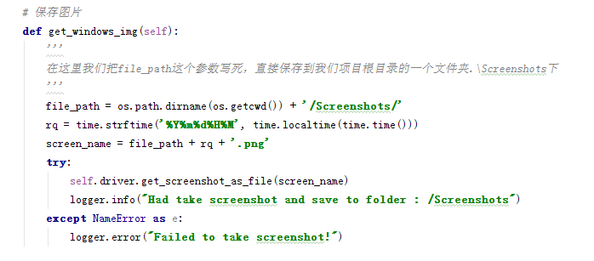

这个和logger.error(“message”)一起使用，直接在这个语句下调用截图方法，只有发生错误就截图。

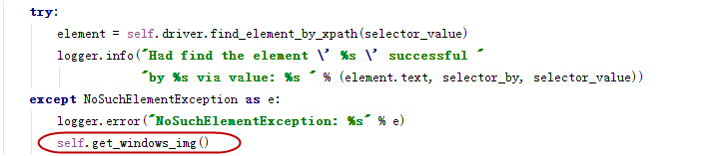

运行测试下：

